2015年江苏省普通高中学业水平测试（必修科目）模拟试卷
思想政治 2015.3
一、单项选择题：下列各题的四个选项中，只有一项是最符合题意的。请在答题卡上填涂你认为正确的选项。（本部分共30小题，每小题2分，共60分）
1．2014年10月20日至23日，中国共产党第十八届中央委员会第四次全体会议在北京举行。全会审议通过了《中共中央关于全面推进 ▲ 若干重大问题的决定》。
A．深化改革 B．依法治国 C．机构改革 D．新农村建设
2．中共中央、国务院2015年1月9日在北京隆重举行2014年度国家科学技术奖励大会，揭晓了 2014年度国家科学技术奖评选结果， ▲ 为国家最高科学技术奖获得者。
A．张存浩 B．程开甲 C．于敏 D．袁隆平
3．2014年 ▲ 是我国首个南京大屠杀死难者国家公祭日，中共中央总书记、国家主席、中央军委主席习近平出席并发表重要讲话。
A．9月2日 B．12月4日 C．9月18日 D．12月13日
4．人们把货币看得很神秘，把货币看成是财富的象征。这是因为
A．货币是商品交换发展的产物 B．货币是商品，有价值
C．货币是由贵重金属铸造的 D．货币的本质是一般等价物
5．居民“菜篮子”价格波动在春节期间非常明显，节前菜价升高、节后菜价下降已逐渐成为“自然规律”。这种菜价波动
A．体现了价值规律的作用 B．说明春节期间菜价不能正确反映价值
C．反映了供求决定价格 D．证明市场调节具有盲目性、自发性缺陷
6．高铁快捷、舒适，价格相对较低，许多人因此放弃飞机而选择高铁出行。这说明
①不同商品的需求受价格变动影响不同 ②一商品的需求量受其互补品价格影响
③人们关注商品价值与使用价值的统一 ④一商品的需求量受其替代品价格影响
A．①② B．②④ C．①③ D．③④
7．下列能正确反映收入差距（G）与社会总体消费水平（L）关系的图例是
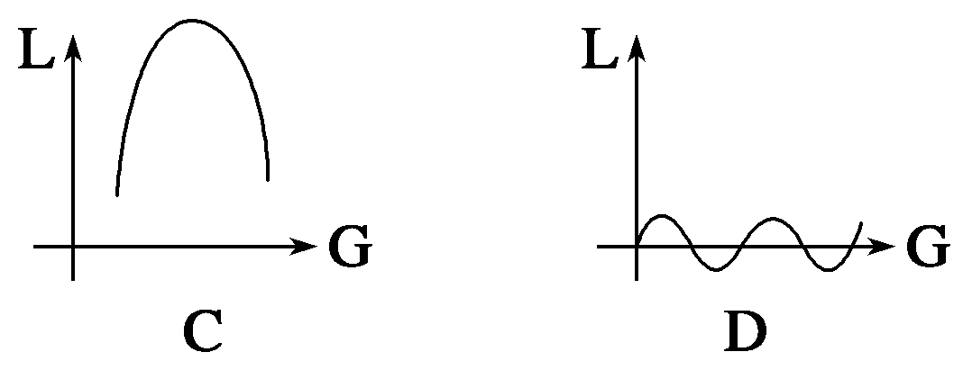
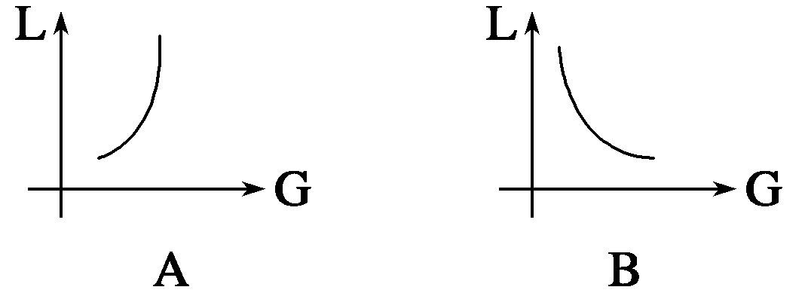

8．平板电脑因其便携性和全新的触摸体验受到越来越多消费者的追捧。随着苹果iPad在全球的热销，众多IT厂商纷纷推出了自己的平板新品。这表明

A．生产决定消费的质量与水平 B．价格变动影响企业生产规模的调整
C．消费对生产具有导向作用 D．企业经营的目的是满足市场需求
9．国务院出台2015年深化经济体制改革重点工作意见指出，抓紧清理有碍公平竞争的政策法规，推动民间资本有效进入金融、铁路、电信等领域。这说明我国
A．非公有制经济已经成为我国经济的主导
B．非公有制经济是社会主义经济的重要组成部分
C．公有制与非公有制经济在市场竞争中的地位是平等的
D．公有制与非公有制经济在我国基本经济制度中的地位是平等的
10．从一哄而上到哀鸿遍野，国内电子书行业在一年内，出现了由“暖春”向“寒冬”的转变。经过残酷的“价格战”，不少“玩不下去”的小企业饮恨退市。据统计，2014年，熬过寒冬的幸存者由50多家锐减至5家。电子书企业要在激烈的竞争中生存和发展，需要
①制定正确的经营战略 ②加快创新，形成竞争优势
③重视质量，诚信经营 ④通过兼并，扩大生产规模
A．①②③ B．②③④ C．①③④ D．①②④
11．中央经济工作会议强调，2015年我国继续实施积极的财政政策和稳健的货币政策。下列举措体现积极财政政策的是
①下调人民币存款准备金率0.5% ②以财政补贴方式实施“惠民工程”
③扩大营业税改征增值税试点范围 ④一年期存款基准利率下调0.25%
A．①② B．②③ C．①③ D．③④
12．建设南水北调工程，可以改变中国南涝北旱的状况，促进南北经济、促进社会与人口资源环境的协调发展。这说明
①可以根据固有联系，建立新的联系 ②需要合理配置资源，科学宏观调控
③政府履行文化职能，促进协调发展 ④根据社会客观实际，利用改变规律
A．①② B．①③ C．②③ D．③④
13．下列俗语或广告词体现的经济生活道理对应连线正确的是
A．不看广告看疗效——消费的从众心理
B．“三百六十行，行行出状元”——树立竞争择业观
C．花明天的钱，圆今天的梦——贷款消费是人们最佳的选择
D．“让每个家庭拥有平安”——购买商业保险是规避风险的有效措施
14．近年来，“限”已成为热词，如楼市“限”价、汽车“限”购等。从经济生活角度看，“限”是宏观调控的
A．经济手段 B．法律手段 C．行政手段 D．道德手段
15. 2014年12月12日成品油消费税再次提高。专家称：成品油消费税调整需考虑两个因素，一是百姓承受能力，二是对环境治理的促进作用，要在两者之间找到平衡点。两个因素分别体现了科学发展观的
A．基本要求与根本方法 B．核心立场与基本要求
C．根本方法与基本要求 D．核心立场与第一要义
16. 2014年反腐力度空前，从徐才厚、周永康到河北“藏金小官”，不论官位高低，有腐必反，有贪必肃，“苍蝇老虎一起打”。这体现了
①公民在法律面前一律平等原则 ②公民的一切权益都受法律保护
③国家利益凌驾于个人利益之上 ④任何人都没有超越法律的特权
A．①② B．②④ C．①③ D．①④
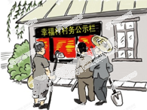
17．右图漫画中的做法有利于
①扩大村民的政治权利 ②更好地实现村民自治
③加强基层政权机关的建设④发扬民主，实施对村务的监督
A．①② B．③④ C．②④ D．①③
18．对人民负责是我国政府工作的基本原则，在工作作风上的表现是
A．为人民服务 B．求真务实
C．从群众中来到群众中去 D．以人为本
19. 从行政监督体系上看，下列属于我国行政系统外部监督的国家机关是
A. 中共中央 B. 审计部门 C. 人民法院 D. 人民政协
20．中国经济的发展同中国政府息息相关。在经济发展新常态背景下，政府要做的是在新常态中遵循市场规律、科学宏观调控、合理制定决策，促进经济的可持续增长。这就要求政府必须
A．执政为民 B．树立政府威信
C．科学执政 D．科学决策
21. 2014年9月5日，中共中央、全国人大常委会在人民大会堂隆重举行庆祝全国人民代表大会成立60周年大会。关于人民代表大会制度，下列说法正确的是
①人民代表大会制度是我国一项基本政治制度
②人民代表大会制度是人民代表大会的基石
③人民代表大会制度的活动原则是民主集中制
④人民代表大会制度是我国的政权组织形式
A. ①② B．②③ C．②④ D．③④
22．党的十八届四中全会提出建议，将每年的12月4日定为国家宪法日。十二届全国人大常委会第十一次会议审议通过了这一决定。这一事实说明
①中国共产党坚持以人为本 ②全国人大常委会行使决定权
③全国人大常委会行使立法权 ④党的领导、人民当家作主和依法治国是有机统一的
A．②④ B．①② C．①④ D．②③
23．援藏20年来，江苏省在干部、人才和智力援藏上倾注了心血，做了大量卓有成效的工作，为促进西藏经济发展和社会稳定作出了突出贡献。这有利于
A．消除西藏和江苏经济文化的发展差异
B．推动西藏和江苏实现同步富裕
C．为实现藏、汉民族平等奠定政治基础
D．巩固平等团结互助和谐的社会主义民族关系
24.“按图索骥”、“纸上谈兵”这两个成语启示我们，办事情取得成功必须
A．从实际出发，实事求是 B．努力学习书本上的理论观点
C．从自己的良好愿望出发 D．重视个人经验的积累和总结
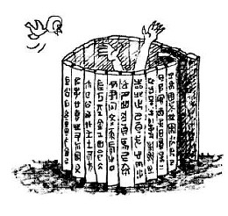
25．读右图。读书是有益的，但人却不可因为“书”
而框住手脚。我们应懂得
①与认识相比，实践永远是第一位的
②认识不过是一种圆圈式的循环运动
③解放思想一定要做到客观符合主观
④克服与保留统一、肯定与否定统一
A．①② B．①④ C．②③ D．③④
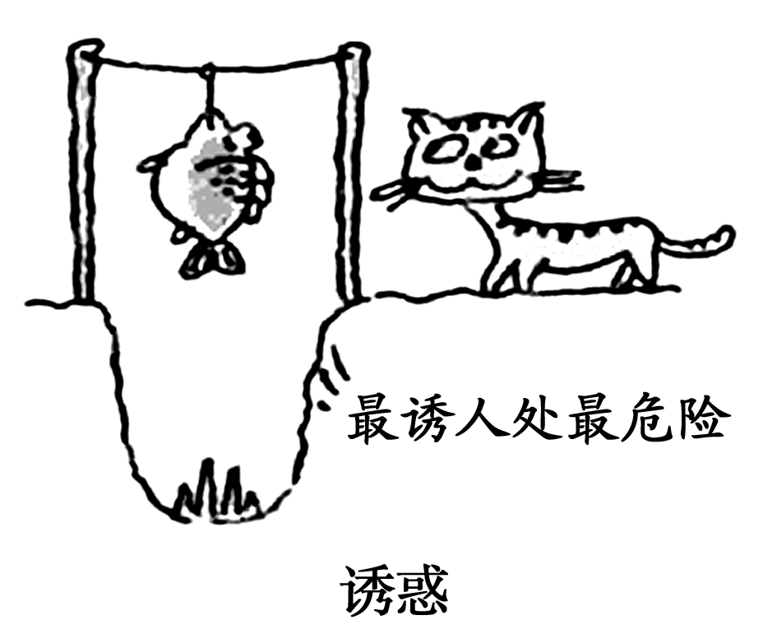
26．我国灿烂文化中，有不少言简意赅的成语富有哲理，尤其是具有批判意义的成语很耐人寻味。下列词语中否认联系具有客观性的是
A．指鹿为马 B．东施效颦 C．照猫画虎 D．竭泽而渔
27．下面与漫画《诱惑》哲学寓意一致的是
A．动中有静，静中有动
B．千里之行，始于足下
C．月满则亏，水满则溢
D．先天下之忧而忧，后天下之乐而乐
28．两千多年前，思想家公孙龙牵着一匹马出关。守关士兵对他说：“法令规定不能带马出关。”公孙龙回答：“我牵的是白马，白马非马。”“白马非马”论割裂了
A．矛盾的普遍性和特殊性的关系 B．矛盾的同一性和斗争性的关系
C．两点论和重点论的关系 D．矛盾的主要方面和次要方面的关系
29．唯物辩证法的两个总特征是
A．联系的观点和全面的观点 B．联系的观点和发展的观点
C．全面的观点和发展的观点 D．全面的观点和矛盾的观点
30. 比尔·盖茨与麦肯锡都是富翁，但二人对飞机座位的选择习惯却完全不同。麦肯锡只坐头等舱，他认为“在头等舱认识一个客户，就能给我带来一年的收益！”比尔·盖茨更习惯选择经济舱，理由是“头等舱并不比经济舱飞得更快”。这蕴含的哲理是
A. 事物的价值取决于人们的价值判断 B. 价值判断决定人们的实践活动
C. 价值判断和价值选择往往会因人而异 D. 社会地位影响价值判断和价值选择
二、判断题：阅读下列各题，判断正确与错误，并在答题卡上对应的方框内填涂。（本部分共10小题，每小题1分，共10分）
31．商品的基本属性是交换价值和价值。
32．按劳分配是社会主义公有制经济中个人消费品分配的基本原则。
33．科学的宏观调控是发展社会主义市场经济的根本目标。
34．监督权是公民基本的民主权利，是公民参与国家管理的基础和标志。
35．坚持中国共产党领导是由我国的国家性质和党的性质决定的。
36．独立自主是我国外交政策的基本准则。
37．哲学的基本问题是思维和存在何者为第一性的问题。
38．真理具有客观性、具体性和有条件性。
39．矛盾的两个基本属性是同一性和斗争性。
40．富强、民主、文明、和谐是社会主义核心价值观在公民层面的价值准则。
三、简答题：请紧扣题意，结合所学相关知识，在答题卡上简要回答问题。(本部分共2题，41题8分，42题10分。共18分)
41．材料一： 2014 年我国宏观调控的主要预期目标及完成情况
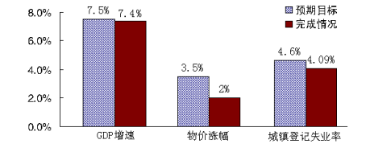

注：2014 年，全社会的全年劳动生产率比上年提高 7%；单位 GDP 的能耗下降 4．8%。
材料二：中国经济发展进入新常态，由高速增长转为中高速增长，由中低端水平迈向中高端水平。各地政府主动适应新常态，积极转变发展思维，多地下调今年经济增长预期目标，竞相将“研发支出、环保投入、收入增长、民生支出”等纳入约束性指标。
（1）结合材料一，简述 2014年我国经济运行的态势。(4 分)
（2）运用科学发展观的知识，说明地方政府发展思维转变的正确性。（4 分）
42．深圳和其他大城市一样，交通拥堵问题严重。2014 年 12 月 29 日 17 时 40 分，深圳市政府突然举行新闻发布会，发布了《关于实行小汽车增量调控管理的通告》，自当天 18时起实施汽车限购。此举令市民感到措手不及，吐槽政府“太任性”。
今年 1 月 6 日，公民顾大松致信广东省法制办，建议依法审查深圳“限购令”文件的合法性。他认为，深圳市政府“限购”行为，没有法律依据且未能履行听取公众意见的法定程序。广东省法制办，现已正式启动审查程序。
我国正在全面推进依法治国，建设法治政府是关键。政府“限购”，不仅要合理而且要合法，政府要运用法律思维治理交通拥堵问题。
（1）运用唯物辩证法的道理，说明建设法治政府是依法治国的关键。（4 分）
（2）结合材料，从《政治生活》的角度，谈谈政府应如何运用法律思维进行决策。（6 分）
四、探究题：请你进入下列情境中，参与问题的探究与分析，并将你的观点写在答题卡上。（本部分1题，12分）
43．南京市十五届人大常委会修订的《关于修改〈南京市关于禁止燃放烟花爆竹的规定〉的决定》，于2015年1月1日起施行。春节期间对烟花爆竹实行全面禁燃禁放，就像做了一次实验，实验结果就是空气质量“十年最好”。这样的结果，告诉广大市民，燃放烟花爆竹真的会对空气造成污染，真的会让雾霾现象更加严重。
在我国，燃放烟花爆竹已经有几百上千年历史，一朝改变谈何容易。百姓只有具备了基本的环境保护意识，具备了一定的社会责任感，能够自觉自愿地拒绝燃放烟花爆竹，才有望从根本上解决问题。
阅读上述材料，参与探究下列问题：
（1）上述材料体现了哪些认识论知识？
当前，防治空气污染、提高空气质量是人们高度关注和热议的话题。对如何提高空气质量有两种观点。
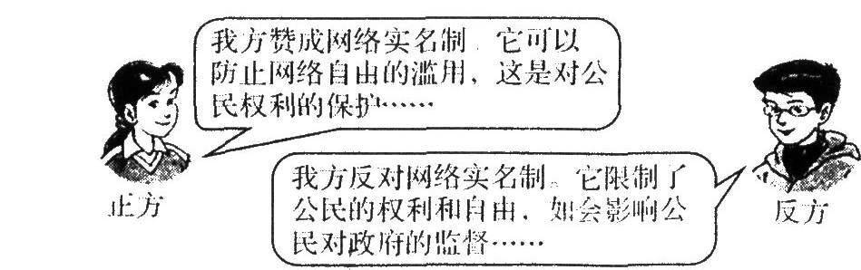
空气污染严重,主要是因为企业违规排放废气、废水，居民缺乏保护环境、绿色消费意识。因此，提高空气质量，关键要靠人民大众。
空气污染严重,主要是政府有关部门不作为，不能切实履行自己的职责，对相关企业进行严格的监管。因此，提高空气质量关键靠政府。
甲方
乙方

（2）请选择你赞成的观点，运用《政治生活》知识阐明理由。

高二政治参考答案
一、单项选择题：每小题2分，共60分。
BCDDA DBCCA BADCB DCBCD DADAB DCABC
二、判断题：每小题1分，共10分。
BABBA BBAAB
三、简答题：本部分共2小题，共18分。
41.（1）2014 年，我国完成了经济增长、物价调控和促进就业的宏观调控目标，（3 分）经济运行总体平稳（或：经济质量不断提升）。（1 分）
（2）①推动经济社会发展是科学发展观的第一要义。下调经济增长目标，由高速增长转为中高速增长，是为了实现经济发展速度与质量效益的统一。（1 分）②以人为本是科学发展观的核心立场。将“收入增长、民生支出”纳入约束性指标，能增加百姓福祉。（1 分）③全面协调可持续是科学发展观的基本要求。增加研发支出和环保投入，能增强经济社会可持续发展能力。（1 分）④统筹兼顾是科学发展观的根本方法。地方政府的做法，有利于统筹人与自然和谐发展、经济社会发展等等。（1 分）
42．（1）主要矛盾在事物发展过程中处于支配地位，起决定作用，要集中力量解决主要矛盾。（2 分）在国家机关中，政府与人民群众接触最多，联系最广。所以，建设法治政府是依法治国的关键。（2 分）（或用“关键部分的功能及其变化甚至对整体的功能起决定作用”解答亦可）
（2）①政府要科学决策，（1 分）不断完善决策信息和智力支持系统，不可“拍脑袋”决策。（1 分）②政府要民主决策，（1 分）增强决策透明度和公众参与度，“开门决”。(1分）③政府要依法决策，（1 分）决策内容要符合法律的规定和要求，决策过程符合法定程序。（1 分）
四、探究题：12分。
43.（1）①实践是认识的基础。燃放烟花爆竹会对空气造成污染、会使雾霾现象更加严重；全面禁燃禁放烟花爆竹，使空气质量达到“十年最好”，说明实践是认识的来源、是检验认识真理性的唯一标准。（2分）②认识具有反复性、无限性、上升性。人们对燃放烟花爆竹危害的认识有一个反复和上升的过程，随着环保意识和社会责任感不断增强，百姓能够自觉自愿地拒绝燃放烟花爆竹，能从根本上解决空气污染问题。（2分）
（2）赞成甲方观点。①我国是人民民主专政的社会主义国家，人民当家作主。提高空气质量，必须发挥人民大众的主体作用。（2分）②在我国，公民的权利和义务是统一的。公民既是权利的主体，又是义务的主体。公民在享受优质空气、优美环境的同时，应当履行遵守法律、保护环境的义务。（2分）
赞成乙方观点。①我国政府是人民的政府，政府的宗旨是为人民服务，政府工作的基本原则是对人民负责。政府对企业加强监管，提高空气质量，是践行政府宗旨和原则的体现和要求。（2分）②政府具有提供社会公共服务等职能。政府在社会主义和谐社会建设中，应当切实履行防止污染、提高空气质量、优化生态环境的职责。（2分）

（3）从《经济生活》角度，说明如何才能提高空气质量、“留住蓝天白云”。（4分）
（3）①深入贯彻落实科学发展观，加快转变经济发展方式，全面促进资源节约和环境保护，着力推进绿色发展、循环发展、低碳发展。（回答“进行科学的宏观调控，克服市场调节自发性等弊端”亦可给分）②企业必须遵守法律法规、遵守社会道德，承担社会责任，讲求社会效益。拒绝为了自身的眼前利益，违规排放废气、废水等不法行为。③消费者应当树立正确的消费观，保护环境、绿色消费。（每点2分，共4分，答到其中两点即可）

